Игра SNAP

Добавим 6 картинок в приложение.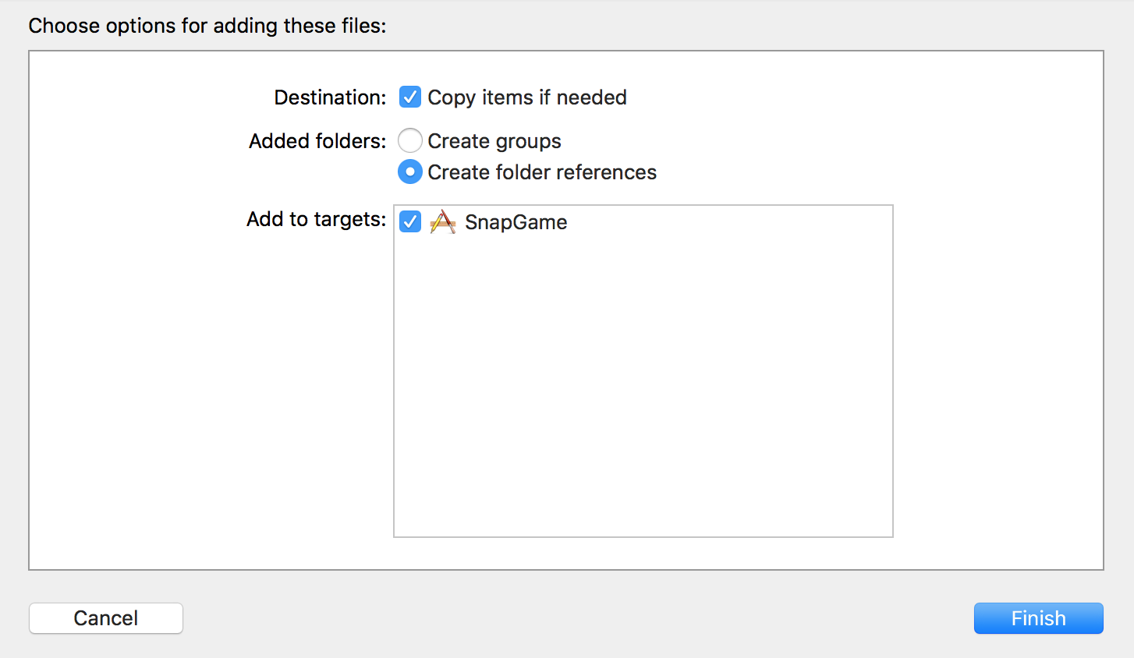

Добавляем на экран кнопку - «Start Game», Label - таймер, и два ImageView, Label - счет,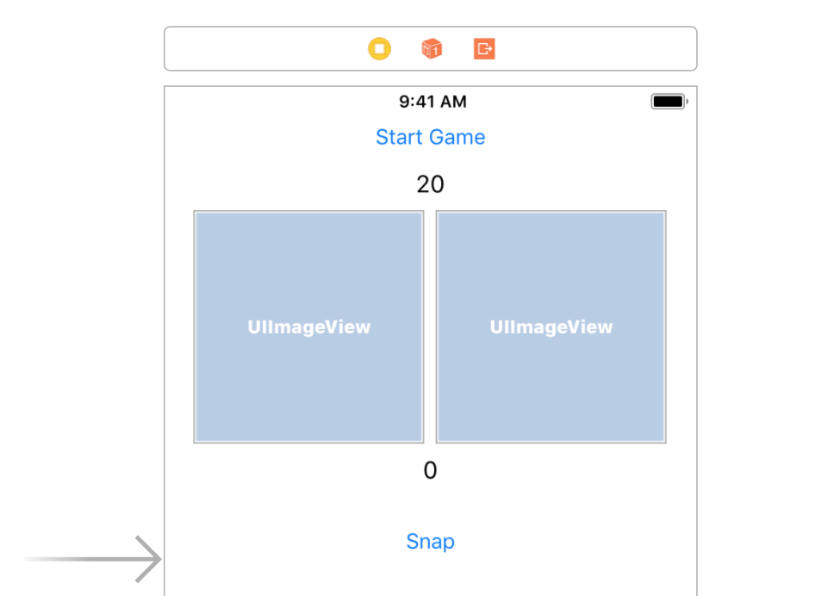 кнопка Snap

Переходим в системный редактор и переключаемся на h-файл и определяем переменные: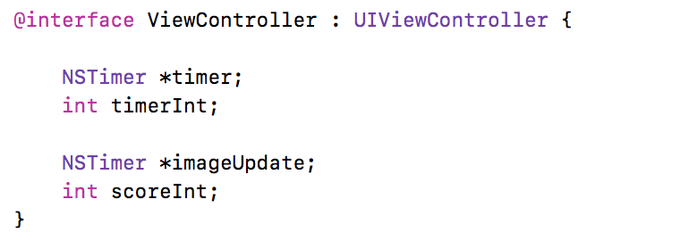

Добавляем Outlet: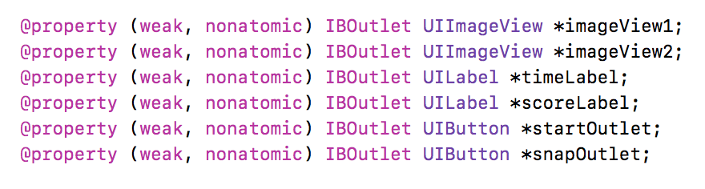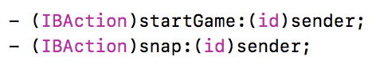

Добавляем Action:

Переходим к редактированию m-файла: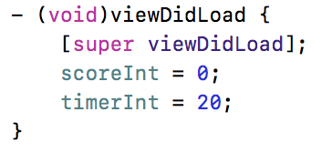

Добавляем обработчик старта игры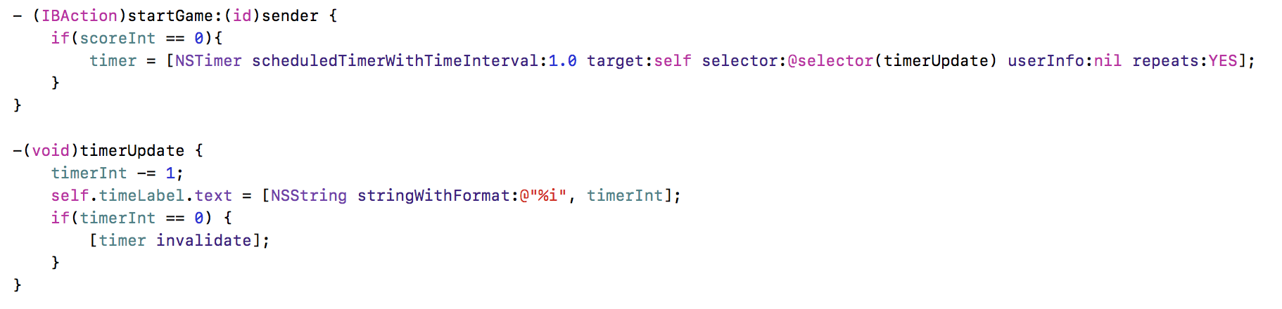

Запустим приложение, чтобы убедиться в корректном обновлении таймера игры. Если все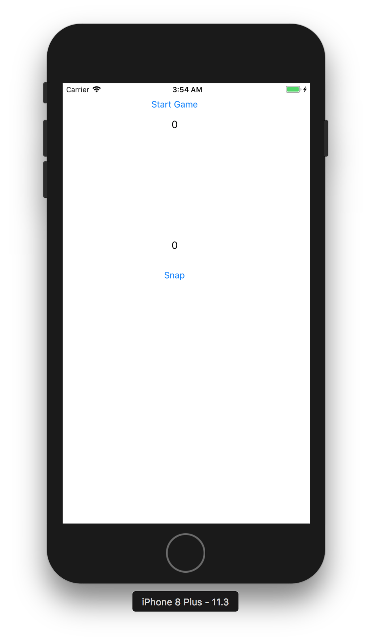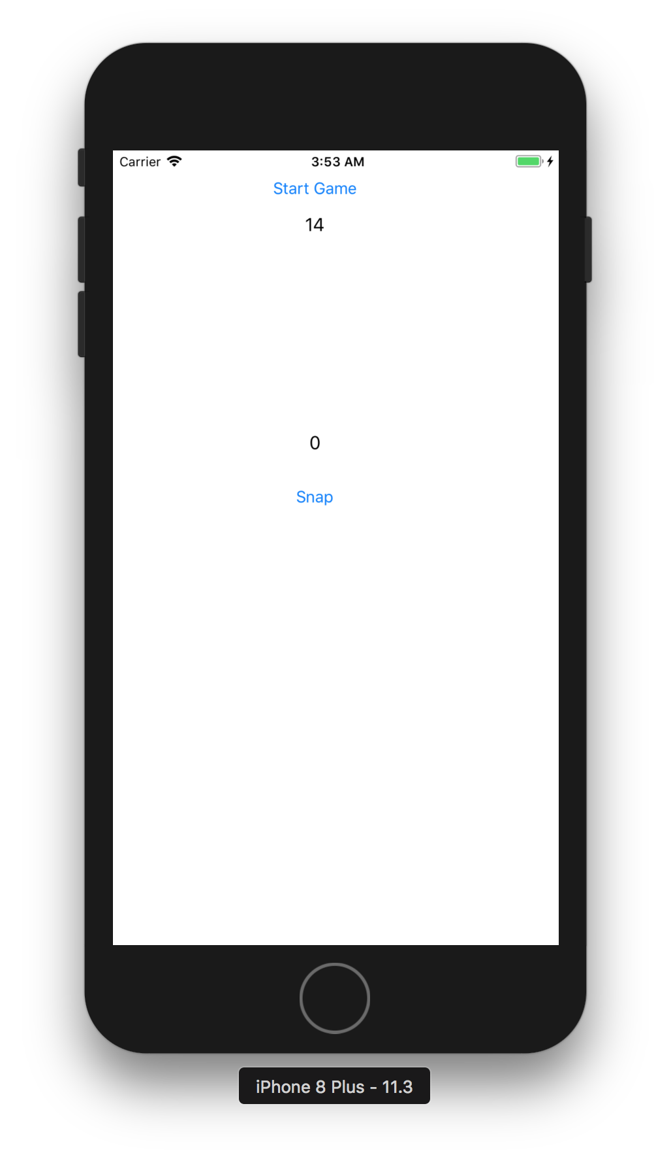 было сделано правильно, то таймер будет уменьшаться каждую секунду и дойдя до 0 - останавливается:

Добавим в код условие, пока игра не началась, кнопку Snap не видно.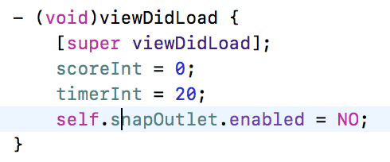

И в обработчик старта игры: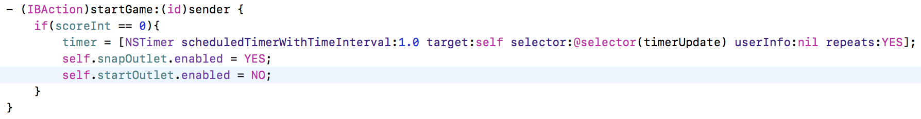

Меняем видимость кнопок по завершению игры: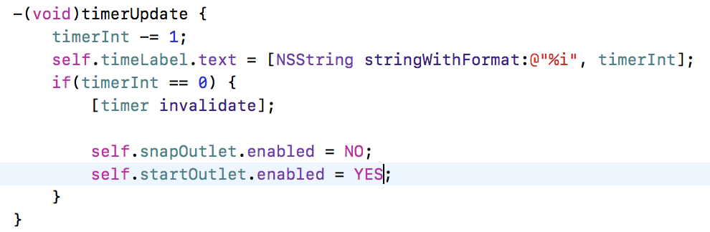

Кнопку старта надо заменить на растарт: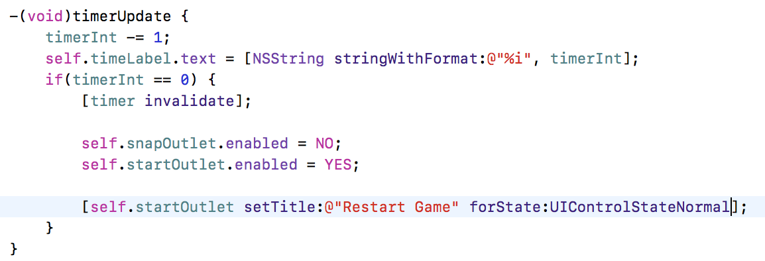

В функции старта игры добавляем обработку ситуации перезапуска игры: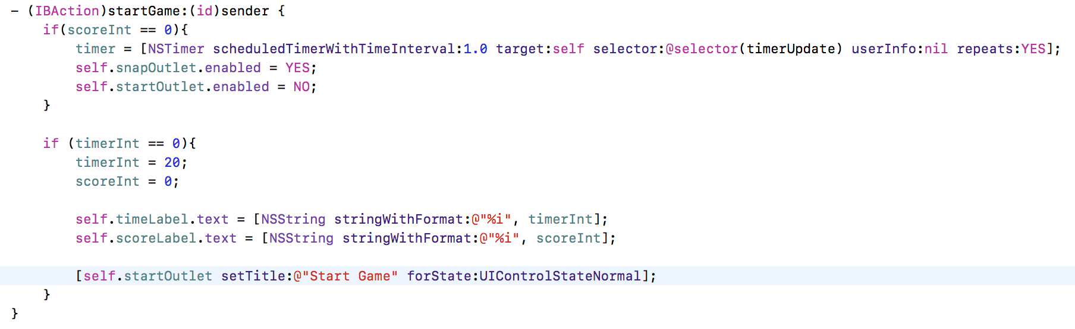

Напишем обработчик нажатия кнопки Snap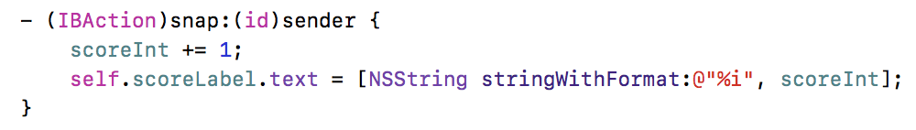

Добавим случайное появление карт на экране

Тот же код добавляем для второй карты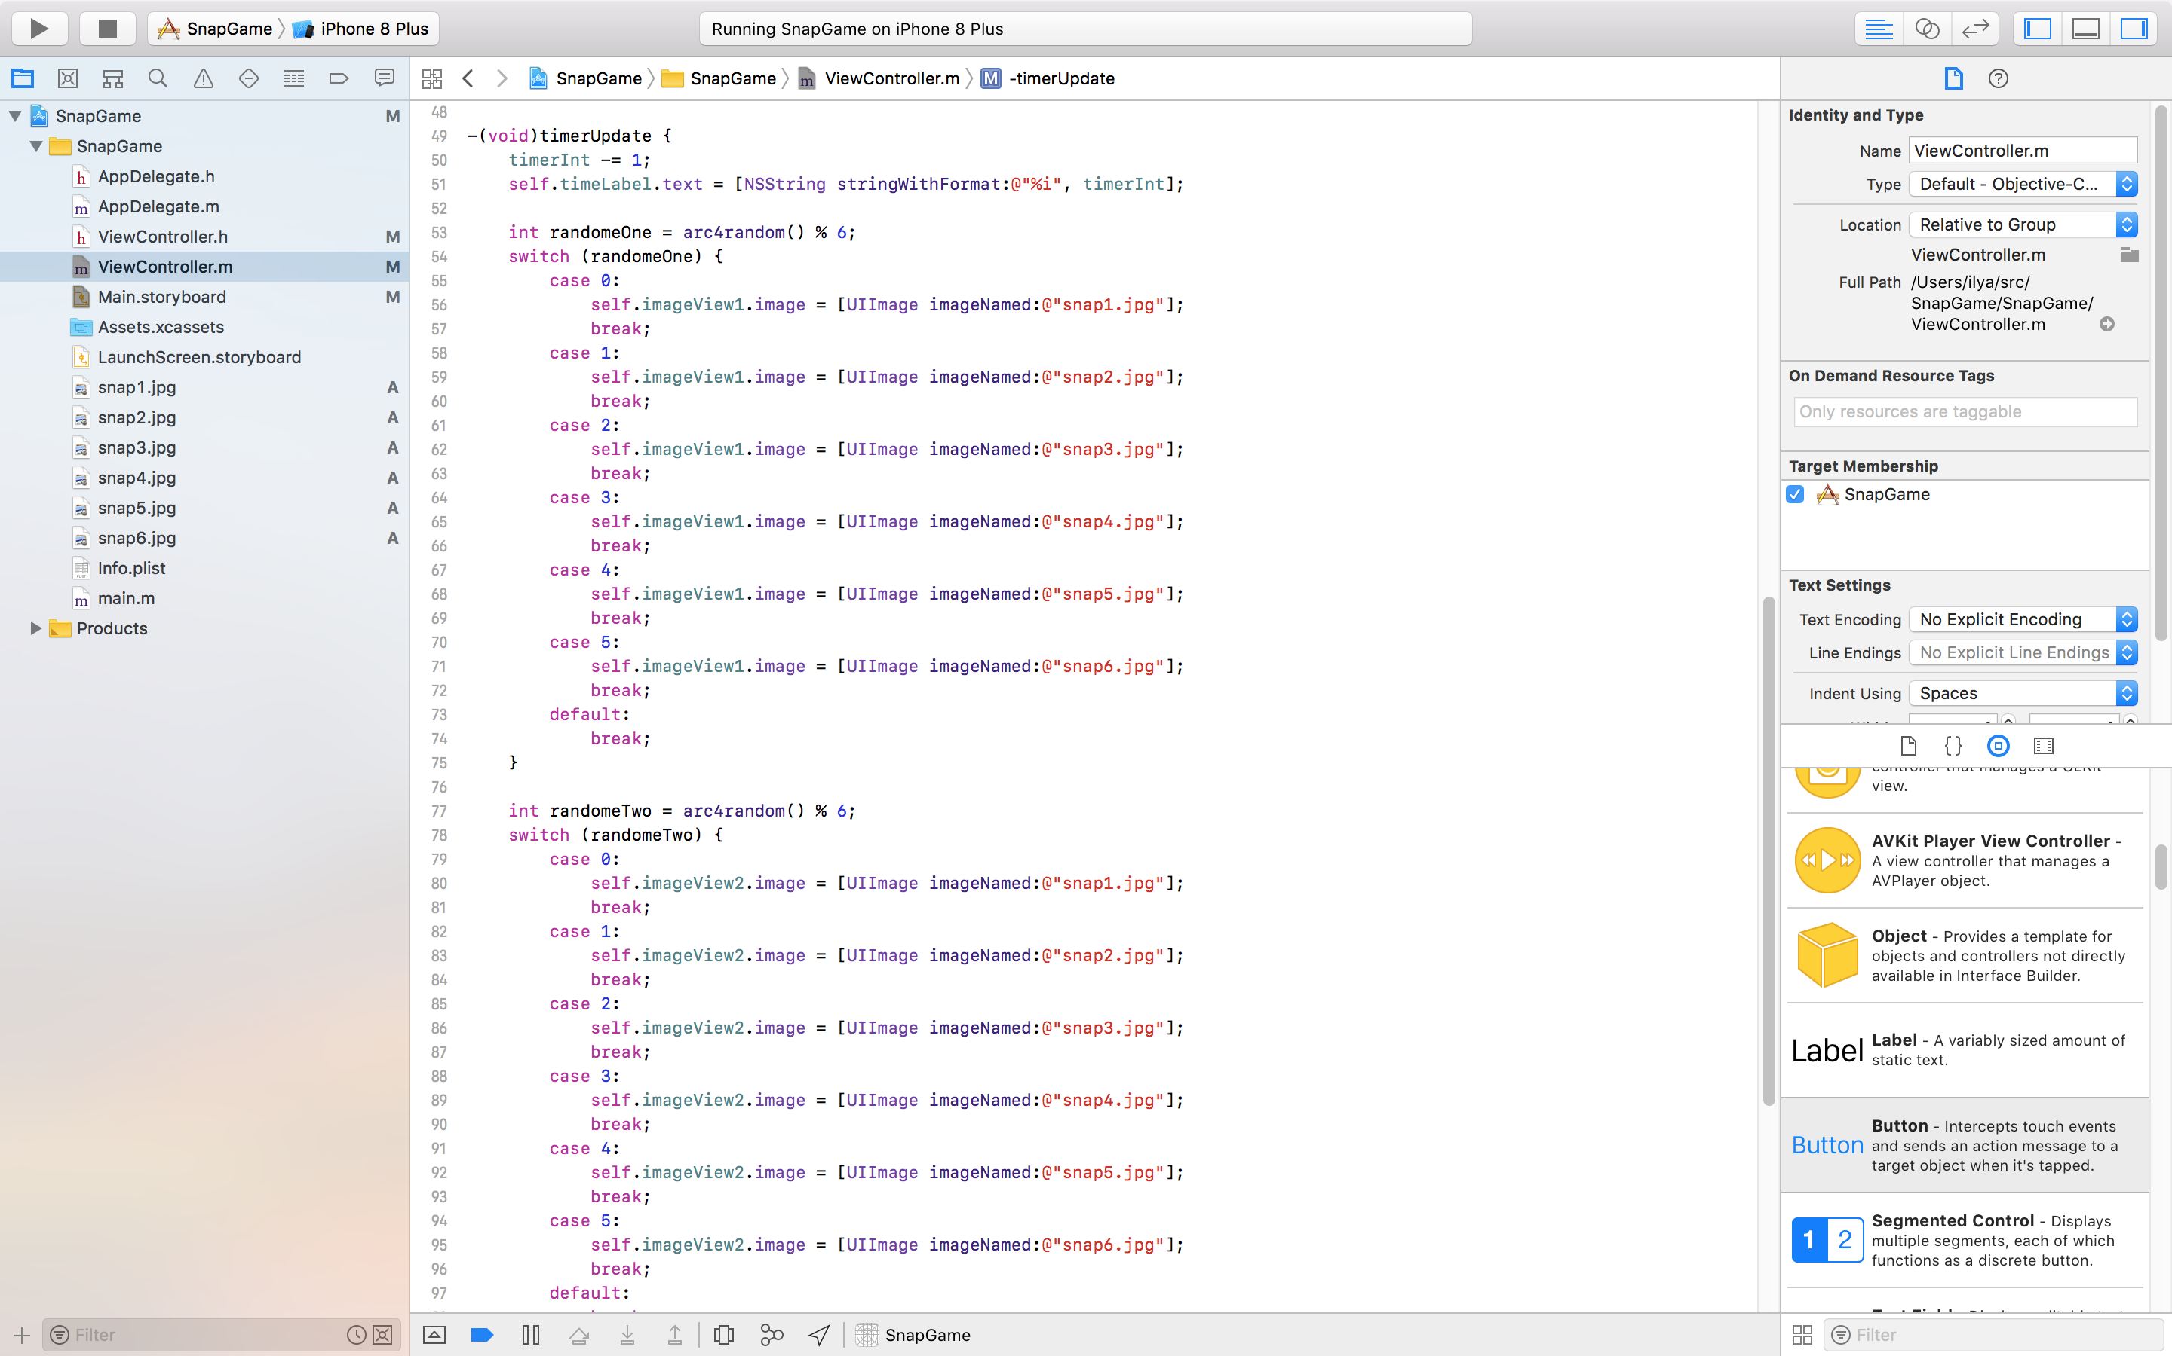

Запускаем приложение и проверяем, смену картинок.

Теперь добавим код сравнения двух картинок при нажатии на кнопку Snap.

Запускаем игру и проверяем работоспособность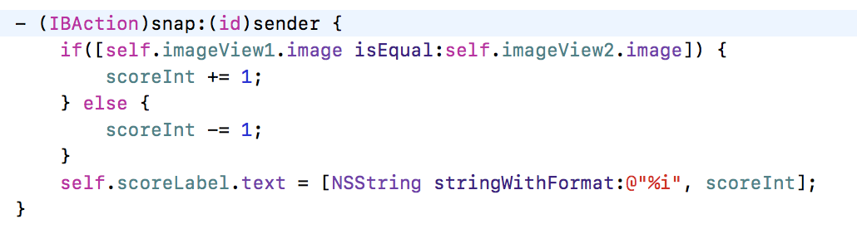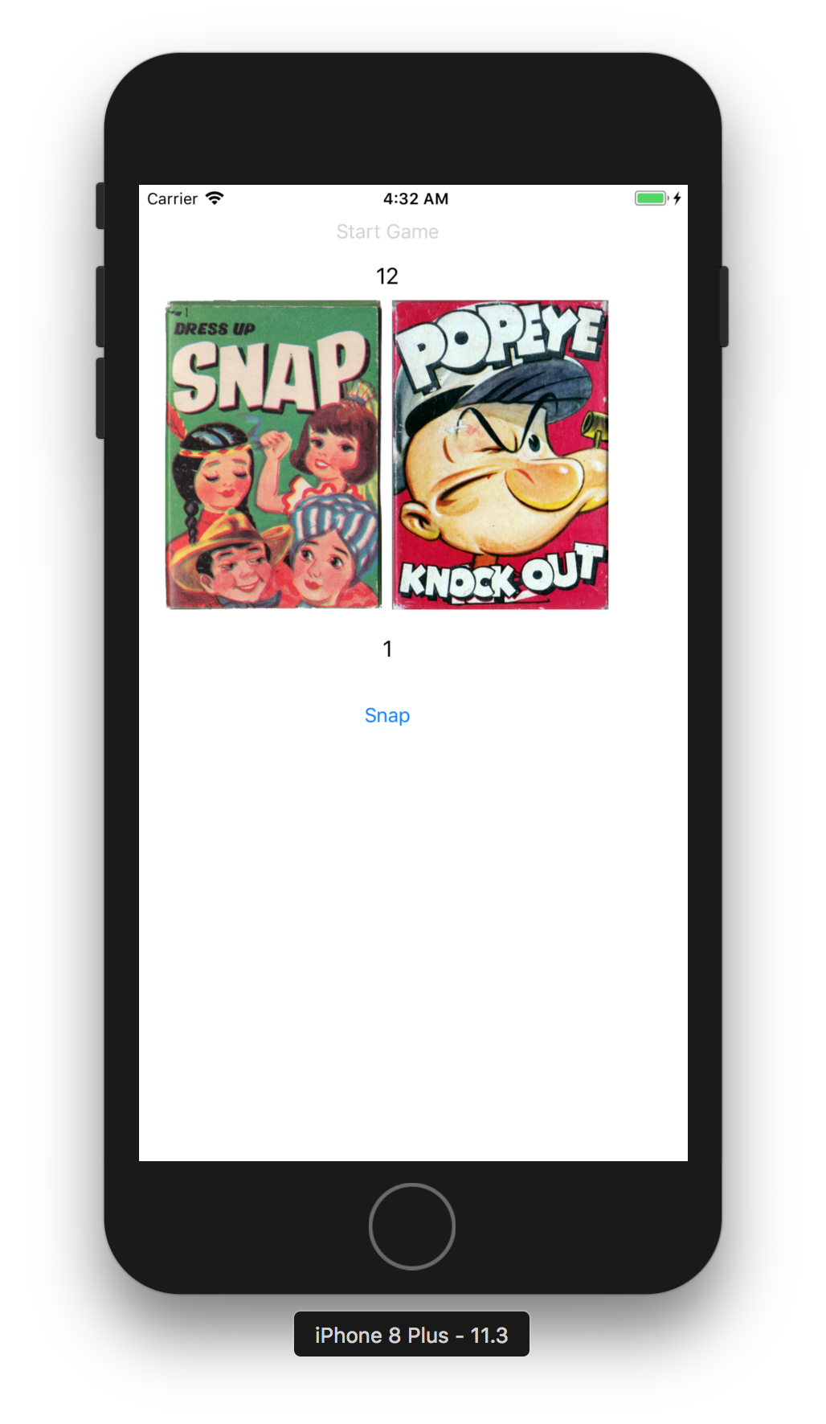

Поздравляем, вы разработали интересную игру с использованием изображений!